新 书 推 荐

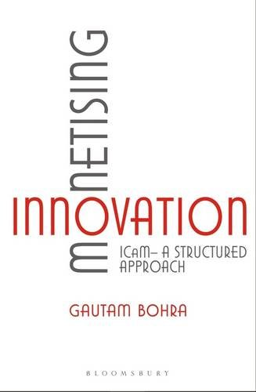
中文书名：《用创新赚大钱》
英文书名：Monetising Innovation
作 者：Gautam Borah
出 版 社：Bloomsbury Academic
代理公司：ANA/Alina Lin
页 数：252页
出版时间：2016年3月
代理地区：中国大陆、台湾
审读资料：电子稿
类 型：经管

本书亮点：
- 本书展示了一个称为“创新能力模型”（ICaM）的实用框架，其中包含对商业组织至关重要的创新驱动力。
- 这个框架是作者在第六届牛津创新与创业学院年会（2013年8月）上提出的，当场受到了一致赞誉。

内容简介：

创新是生存的关键，对商业组织来说更是如此。但你所在的公司有多强的创新能力？你采取的战略符合创新的要求吗？你所在的公司是否拥有一套创新流程，能够捕捉创意的火花并将潜在的创意转化为产品？你能否持续推出新产品，成功打入市场？更重要的是，你如何衡量创新是否成功？

创新能力模型（ICaM）是解决商业组织创新需求的实用框架。这个模型以广泛的实地调研、学术研究和专业经验为基础，展示了组织持续创新所需的驱动力。这个模型可以帮助我们做到：

- 用数字化的术语提供创新能力基准线
- 明确应该关注的创新驱动力
- 明确关注创新能带来的商业利益
- 提升做生意的底线

本书以来自各领域的案例研究为基础，帮助读者将模型运用在现实生活中。如果你想以“创新”作为打造市场差异化的关键，那么本书将是你的重要读物。

作者简介：

高塔姆·科尔·博拉（Gautam Kr. Borah）是业务转型、提升质量和创新领域的专家。在长达20多年的职业生涯里，他曾在全球最大的移动通讯网络公司沃达丰（Vodafone）、印度商业集团Reliance、工业部等处工作。

高塔姆曾在AppDyamics公司负责产品设计，开发基于大数据技术的新一代指标处理系统，目前在沃达丰印度分公司负责业务转型。他拥有牛津大学的战略与创新硕士学位。

谢谢您的阅读！
请将回馈信息发至：林凤娇 (Alina Lin)
安德鲁 · 纳伯格联合国际有限公司北京代表处
北京市海淀区中关村大街甲59号中国人民大学文化大厦1705室
邮编：100872
电话：010-88810959
传真：010-82504200
Email：alina@nurnberg.com.cn
网址：http://www.nurnberg.com.cn
微博：http://weibo.com/nurnberg
豆瓣小站：http://site.douban.com/110577/
微信订阅号：ANABJ2002

